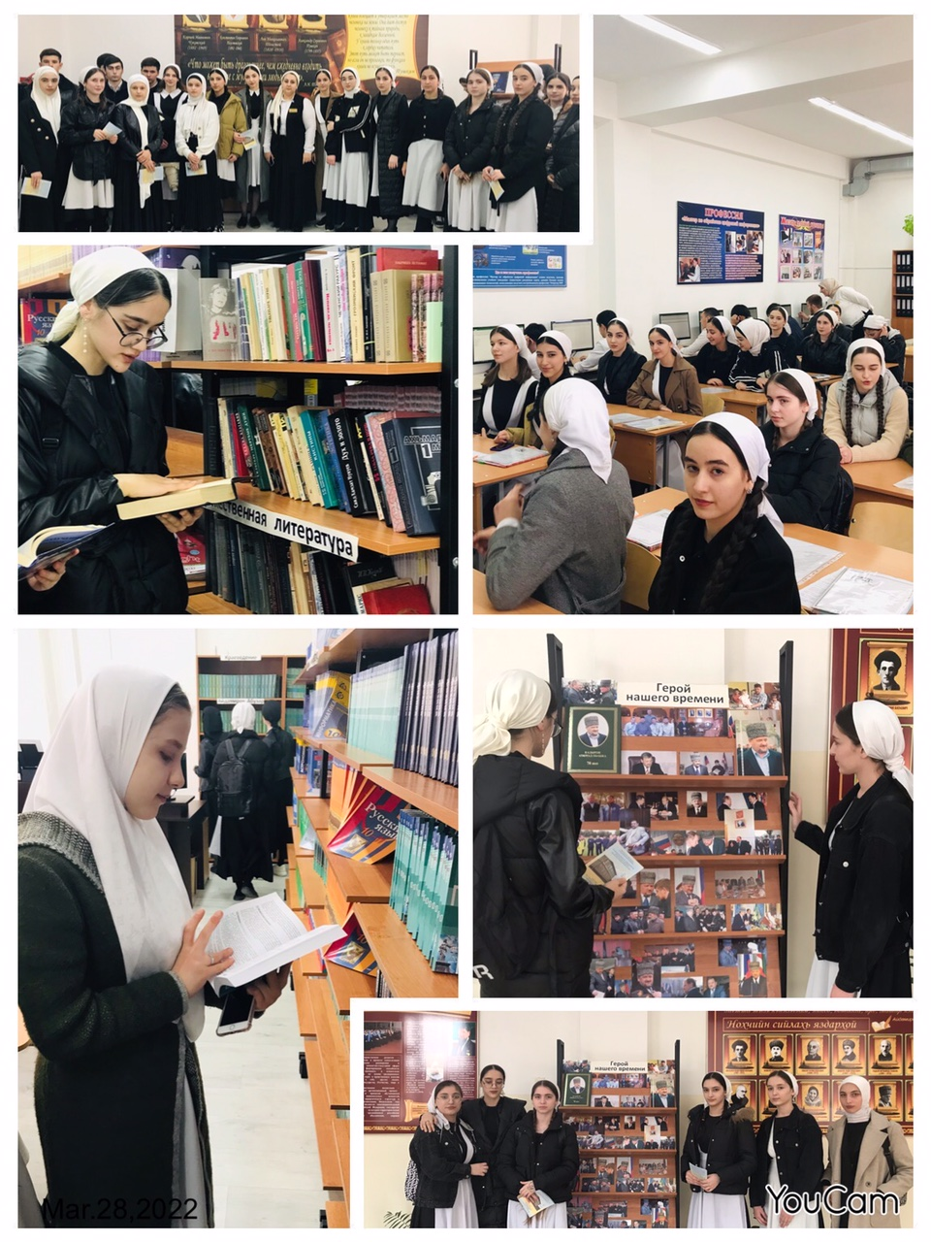

16 марта для выпускников 9-х классов была организована экскурсия в « Шалинский Государственный Колледж», в котором учащиеся посетили кабинеты общеобразовательных и профессиональных дисциплин. В беседе преподаватели и мастера колледжа рассказали о специальностях и профессиях, об организации практических занятий, ответили на вопросы ребят.